Aqutsiveqarfiit

Imarisaanut takussutissiaq

Avataasiorluni aalisarnertut:
Kalaallit Nunaata Kitaa | Arter | Side nr.
 | Raajat (PRA) | 2
 | Saarulliit (COD)
 | Qalerallit (GHL)
 | Eqalugaq (POC)
 | Imminnguaq (RNG)
 | Nataarnaq (HAL)
Tunu | Raajat (PRA) | 4
 | Qalerallit (GHL)
 | Suluppaagaq natersiortoq (REG + REB)
 | Suluppaagaq ikerinnarmiittoq (peleagisk REB)
 | Saarullit (COD)
 | Nataarnaq (HAL)
 | Brosme (USK)
 | Imminnguaq (RNG)
 | Ammassassuaq (HER)
 | Ammassak (CAP)
 | Avaleraasartuut (MAC)
 | Saarulliusaaq (WHB)

Sinerissamut qanittumi aalisarnertut:
Kalaallit Nunaata Kitaa amma Tunu | Art | Side nr.
 | Saarulliit (COD) | 6
 | Saattussat (CRQ) | 7
 | Qalerallit (GHL) | 10
 | Nipisaat (LUM) | 12
 | Uiluiit (ISC) | 14
 | Kapisillit (SAL) | 17

Kalaallit Nunaata Kitaa:
Aqutsiveqarfiup taaguutaa | Aalisagaq  (FAO-kode) | Naleqqersorfiit | Aqutsiveqarfimmut akuersissutip nr.-a
Kitaa | PRA  POC  RNG  HAL | Imartaq Kalaallit Nunaata aalisarnikkut oqartussaaffiata ilaani 59°00'N-p kitaaniittoq 44°00'V-p kitaaniittoq aamma 59°00'N-p kujataaniittoq 42°00'V-p kitaaniittoq aamma 78°10'N-p kujataaniittoq | 0
Kitaata Avannaa | GHL | Imartaq aalisarnikkut oqartussaaffik 68°00'N avannaaniittoq aamma 78°10'N-p kujataaniittup killeqarfia (tunngaviusumik killeqarfimmit 3 sømilinit) aalisarfiup killeqarfia Kalaallit Nunaata aningaasaqarnikkut oqartussaaffiat) tikillugu. | 1
Kitaata Kujataa | GHL | Imartaq 59°00’N-ip avannaaniittoq 44°00’V-p kitaaniittoq aamma 59°00'N-p kujataaniittoq 42°00’V-p kitaaniittoq aamma 68°00’Np kujataani killeqarfia (tunngaviusumik killeqarfimmit 3 sømilinit) aalisarfiup killeqarfia Kalaallit Nunaata aningaasaqarnikkut oqartussaaffiat) tikillugu. | 2
Kalaallit Nunaata Kitaata avannaa (NAFO 1A-1C) | COD | Imartaq 64°15'N-p avannaaniittoq aamma 78°10'N-p kujataani killeqarfia (tunngaviusumik killeqarfimmit 3 sømilinit) 221 2 aalisarfiup killeqarfia Kalaallit Nunaata aningaasaqarnikkut oqartussaaffiat) tikillugu | 221
Kalaallit Nunaata Kitaata kujataa (NAFO 1D-1F) | COD | Imartaq 64°15'N-p kujataaniittoq aamma imartap (tunngaviusumik killeqarfimmit 3 sømilit) 44°00'V-p avataaniittoq tassanngaanniillu 59°00'N-p kujataaniittumit 42°00'V-p kangianukartoq tassanngaanniillu imartap aalisarfiusartup kujataanukartoq (Kalaallit Nunaata aningaasaqarnikkut oqartussaaffia). | 222

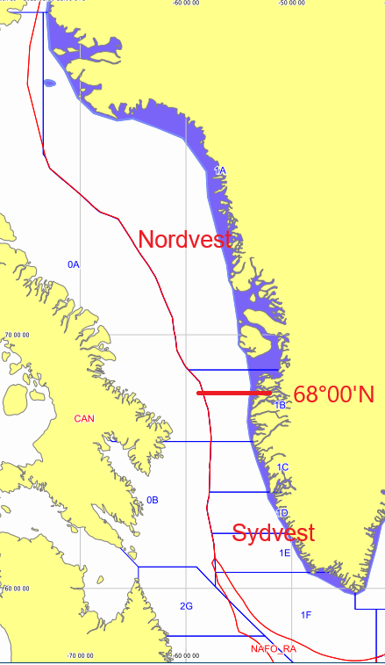
Takussutissiaq 1. Kalaallit Nunaata Kitaani Aqutsiveqarfiit
Tunu:
Aqutsiveqarfiup taaguutaa | Aalisagaq | Naleqqersorfiit | Aqutsiveqarfimmut akuersissutip nr.-a
Tunu | GHL  PRA  HAL  USK  RNG  HER  CAP  MAC  WHB | Imartaq Kalaallit Nunaata aalisarnikkut oqartussaaffia 44°00'V-p kangianiit 59°00'N-p 44°00'V-p tungaanukartoq, tassannga kangimut 59°00’N malillugu 59°00'N-p, 42°00'V-p tungaanut tassanngalu kujammut 42°00'V atuarlugu 42°00'N-p aamma aalisarnikkut oqartussaaffiup killeqarfiata tungaanukartoq. Tassannga Kalaallit Nunaata aalisarnikkut oqartussaaffia kangiatigoorluni avannamut killeqarfiup tungaaniit aalisarnikkut oqartussaaffiup aamma 44°00'V-p akornatigoorpoq (85°49,6'N, 44°00'V) sineriak 44°00'V atuarlugu sinerissamut kujammukarpoq. | 3
Tunu | REG amma REB | Tunumi imartaq Kalaallit Nunaata aalisarnikkut oqartussaaffia 44°00'V-p kangianit aamma immap assingani titarnerup avannaaniittut tulliuttut iluaniippoq: 59°15’N 44°00’V, 59°30’N 42°45’V, 62°00’N 42°00’V, 60°00’N 40°30’V, 62°00’N 40°00’V, 62°40’N 40°15’V, 63°09’N 39°40’V, 63°30’N 37°15’V, 64°20’N 35°00’V, 65°15’N 32°30’V, 65°15’N 29°50’V. | 301
Tunu | REB  Ikerinnarsiortut | Tunumi imartaq Kalaallit Nunaata aalisarnikkut oqartussaaffia 44°00'V-p kangianiittoq immap assingani titarnerup kujataaniittut tulliuttut iluaniippoq: 59°15’N 44°00’V, 59°30’N 42°45’V, 62°00’N 42°00’V, 60°00’N 40°30’V, 62°00’N 40°00’V, 62°40’N 40°15’V, 63°09’N 39°40’V, 63°30’N 37°15’V, 64°20’N 35°00’V, 65°15’N 32°30’V, 65°15’N 29°50’V. | 302
Tunup avannaa | COD | Imartaq pineqartoq Kalaallit Nunaata avannaaniittoq aamma 42°00'V-p kitaani immap killeqarfiata (tunngaviusumik killeqarfimmit 3 sømilit) avataanit kujammut aalisarnikkut killeqarfimmut (Kalaallit Nunaata aningaasaqarnikkut oqartussaaffia)-nut 27°00'Vp tungaanut killeqarfimmiippoq. | 421
Dohrn Banke | COD | Imartaq 27°00'V-p kitaaniittoq immap killeqarfiata avataaniittoq (tunngaviusumik killeqarfimmit 3 sømilit) aalisarfiup killeqarfiata avataata tungaanukartoq (Kalaallit Nunaata aningaasaqarnikkut oqartussaaffia)-nut 63°45'N kujataanut aamma 35°15'V-p kitaanut killeqarfeqarpoq. | 423
Tunup kujataa | COD | Imartaq pineqartoq 63°45'Np kujataani 35°15'V-p kitaani imartap killeqarfiata avataaniittoq (tunngaviusumik killeqarfimmit 3 sømilimit) aalisarfiup killeqarfiata avataata tungaanukartoq (Kalaallit Nunaata aningaasaqarnikkut oqartussaaffia)-nut 42°00'Np kujataanut aamma 59°00'N avannaanut kiisalu 44°00'V-p kangianut killeqarfeqarpoq. | 424

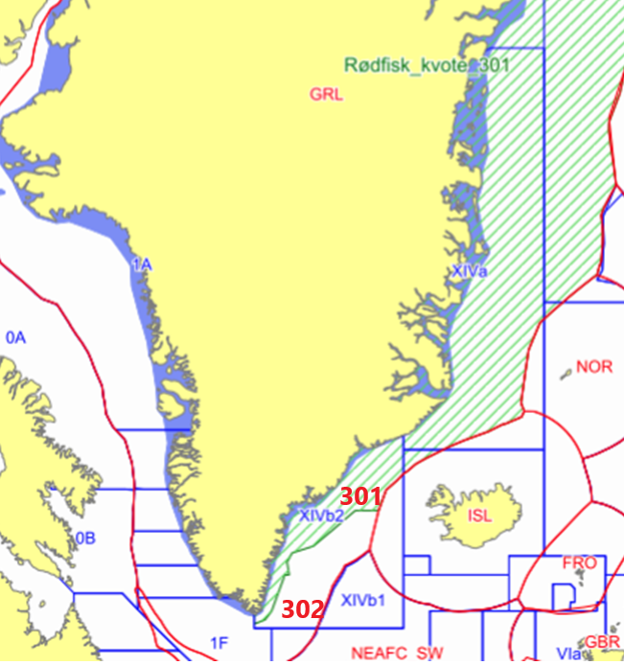
Takussutissiaq 2. Aqutsiveqarfiup Tunup REG-a aamma REB-a

Sinerissap qanittuani aalisarneq
Saarulliit
Aqutsiveqarfiup taaguutaa | Aalisagaq (FAO-mi ilisarnaat) | Naleqqersorfiit | Aqutsiveqarfimmut akuersissutip nr.-a
Kitaa  (NAFO 1A-1F) | COD | Kalaallit Nunaata aalisarnermut oqartussaaffigisaata ilaa taanna, kangerloqarfinnik attuumassutilinnik ilaqarluni tunngaviusumik killeqarfiup 3 sømil-ip iluaniippoq avannarpasissutsip 78°10’-ip kujataaniilluni aamma avannarpasissutsip 59°00’-ip avannaaniilluni kiisalu kippasissutsip 44°00’-ip kitaaniilluni, kangerlunnik attuumassutilinnik ilaqarluni tunngaviusumik killeqarfiup 3 sømil-ip iluaniilluni. | 0
Tunu | COD | Kalaallit Nunaata aalisarnermut oqartussaaffiata ilaa taanna, kangerlunnik atuumassutilinnik ilaqarluni tunngaviusumik killeqarfiup 3 sømil-ip iluani kippasissutsimi 44°00’-ip kangiani inissisimavoq. | 3

Saattussat
Aqutsiveqarfiup taaguutaa |  | Naleqqersorfiit | Aqutsiveqarfimmut akuersissutip nr.-a
Upernavik | CRQ | Sinerissap qanittua: Imartaq Kalaallit Nunaata Kitaatut taaneqartartoq 71°30'N-p aamma 75°00'N-p akornanni kangerluttai ilanngullugit 71°30'N-p aamma 75°00'N-p akornanni 71°30'N-p kujataata isuaniittut kangerluit, makkua annerusumik pineqartut, ilanngunnagit inissisimavoq: Karrat, Kangilleq, Inngiata Kangerlua, Ukkusissat Kangerluat, Kangiusap Imaa, Umiiviup Kangerlua aamma Nuugaatsiap Tunua. Avataasiorneq: Imartaq 71°30'N-p aamma 75°00'N-p akornanni tunngaviusumik killeqarfiup avataani 3 sømilit avataanni. | 37
Qeqertarsuup Tunua - Uummannaq | CRQ | Sinerissap qanittua: Imartaq Kalaallit Nunaata Kitaatut taaneqartartoq 68°00’N-p aamma 71°30’N-p akornanni kangerluttai ilanngullugit 68°00’N-p aamma 71°30’N-p akornanni 71°30’N-p kujataata isuaniittut kangerluit, makkua annerusumik pineqartut, ilanngunnagit inissisimavoq: Karrat, Kangilleq, Inngiata Kangerlua, Ukkusissat Kangerluat, Kangiusap Imaa, Umiiviup Kangerlua aamma Nuugaatsiap Tunua, kangerluit 68°00’N-ip avannaata tungaaniittut, eqqornerusumik ukua: Arfersiorfik aamma Ataneq.  Avataasiorneq: Imartaq 68°00’N-ip aamma 71°30’N-p akornanni tunngaviusumik killigititap 3 sømilit avataaniittoq. | 36
Sisimiut: | CRQ | Sinerissap qanittua: Imartaq 66°00’N-ip aamma 68°00’N-ip akornanni tunngaviusumik killiliussap iluani 3 sømilip iluani kangerluttallit Kitaatut nassuiarneqarsimasut, 66°00’N-ip aamma 68°00’N-ip akornanni tunngaviusumik killiliussap 3 sømilit iluani, erseqqinnerusumik kangerluit uku pineqarput: Arfersiorfik aamma Ataneq, 66°00’N-ip kujataani kangerluit paavi minillugit, erseqqinnerusumik Kangaamiut Kangerlussuat, Taateraat Tunuat aamma Kangerlussuatsiaq pineqarput.  Avataasiorneq: 66°00’N-ip aamma 68°00’N-ip akornanni 3 sømilit avataani aamma tunngaviusumik killiliussap avataani. | 32
Maniitsoq – Kangaamiut | CRQ | Sinerissap qanittua: Imartaq 64°15’N-ip aamma 66°00’N-ip akornanni imartat Kitaatut nassuiarneqartut, 64°15’N-ip aamma 66°00’N-ip akornanni kangerluit 66°00’N-ip kujataani paallit ilanngullugit, erseqqinnerusumik taallugit Kangaamiut Kangerlussuat, Taateraat Tunuat aamma Kangerlussuatsiaq, 64°15’N-p kujataani kujataani kangerluttai minillugit, erseqqinnerusumik taallugit Nuup Kangerlua aamma Ameralik. Avataasiorneq: Imartaq 64°15’N-ip aamma 66°00’N-ip akornanni 3 sømilit aamma tunngaviusumik killiliussap avataaniittut. | 31
Nuuk – Paamiut | CRQ | Sinerissap qanittua: Imartaq tunngaviusumik killeqarfimmit 3 30 10 sømilimit 60°45’N-p aamma 64°15’N-p akornanni kangerluttai ilanngullugit Kitaatut taagorneqartup iluani tunngaviusumik killeqarfiup iluani 3 sømilit iluini 60°45’N-p aamma 64°15’N-p akornanniittoq, kangerluttai ilanngullugit, taakkua 64°15’N-p kujataani nuullit, eqqornerusumik taallugu Nuup Kangerlua aamma Ameralik aamma 60°45’N-p kujataani kangerluit isullit, eqqornerusumik taallugit toornerup (60°45’N-p, 48°08'V) Nunarsuit kitaanit kujammut kangimullu sammisuniit nunami toornerup (60°50’N, 47°57'V) tungaanukartut tassanngaanniillu toornermut (61°22’N, 46°46'V) tungaanukartut.  Avataasiorneq: Imartaq 60°45’N-p aamma 64°15v-ip akornanni 3 sømilit aamma tunngaviusumik killiliussap avataaniittoq. | 30
Narsaq – Qaqortoq | CRQ | 0°45’N-mut 48°08'V-mullu); tassanngaanniillu nunami immikkoortumut Nunarsuarnut uaniittumut (60°50’N-p 47°57'V-p) tungaanukartoq; tassanngaanniit Ikerasassuup avannaanukartoq (60°12’N-p 44°00'V-llu) avannaanukartoq; tassanngaanniit kujammut 44°00'V atuarlugu 59°00’N-mukartoq, tassanngaanniit kangimut 42°00'V29 11 mut, tassanngaanniillu kujammut tunngaviusumik killiliussap tungaanut killiliussarlu atuarlugu aallaavimmukartoq.  Avataasiorneq: Imartaq 60°45’N-p kujataanit 3 sømilit avataanukartoq aamma tunngaviusumik killiliussap avataaniittoq. | 29

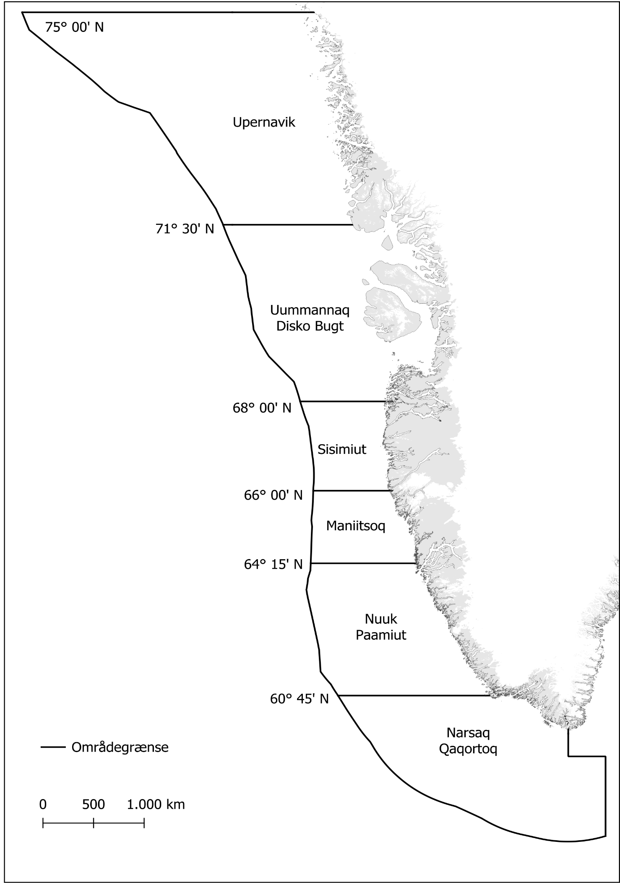
Takussutissiaq 3. Aqutsiveqarfiit saattuarniarfiit

Qalerallit
Aqutsiveqarfiup taaguutaa | Suunera (FAO-mi ilisarnaat) | Naleqqersorfiit | Aqutsiveqarfimmut akuersissutip nr.-a
Qaanaaq | GHL | Imartaq Kalaallit Nunaata Kitaani sinerissamiit 3 sømilimiit kujammut 75°00’N-p tungaanut aamma 78°10’N-p kujataanukartoq. | 42
Upernavik | GHL | Imartaq Kalaallit Nunaata Kitaata avannaata sineriaanit tunngaviusumik killeqarfiup avataani 3 sømilimukartoq 71°30’N-p avannaanit aamma 75°00’N-p kujataanukartoq, taakkualu kangerluttai ilanngullugit. Imartaq Aqutsiveqarfik Uummannami 71° 30’N- avannaani kangerluttai ilanngullugit inissisimavoq. | 47
Uummannaq | GHL | Imartaq Kalaallit Nunaata Kitaata avannaani sinerissamiit tunngaviusumik killeqarfiup avataani 3 sømilinukarpoq, 70°30’N-p avannaanit aamma 71°30’N-p kujataanukarluni, taakkualu kangerluttai ilaallutik. Aqutsiveqarfimmut tassunga kangerluup kujataa 70°30’N-p kujataa ilaavoq: Ikerasaap sullua aamma Qarassap Imaa kiisalu kangerluit 71°30’N-p avannaaniittut: Karrat, Kangilleq, Inngiata Kangerlua, Ukkusissat Kangerluat, Kangiusap Imaa, Umiiviup Kangerlua aamma Nuugaatsiap Tunua | 47
Qeqertarsuup Tunua | GHL | Imartaq Kalaallit Nunaata Kitaani sinerissamit tunngaviusumik killeqarfiup avataani 3 sømilimukartoq 47 13 68°30’N-p avannaanit kujammut 70°30’N-p kujataata tungaanukartoq, kangerluttai ilanngullugit. Imartaq Aqutsiveqarfik Uummannami 70°30’N-p kujataaniittoq, kangerluttai ilanngullugit: Ikerasaap sullua aamma aqutsiveqarfimmi Sisimiut Maniitsoq-mi 68°30’N-ip avannaaniittoq, kangerluttai ilanngullugit. Nalingaap Sullua aamma Akuliarutsip Kangerlua. | 47
Sisimiut-Maniitsoq | GHL | Imartaq Kalaallit Nunaata Kitaata sineriaanit tunngaviusumik killeqarfiup 3 sømilinukartoq 68°30’N-p aamma 64°15’N-p tungaanukartoq, kangerluttai ilanngullugit. Aqutsiveqarfimmut kangerluit 68°30’N-p avannaaniittut ilaapput: Nalingaap Sullua aamma Akuliarutsip Kangerlua. Aqutsiveqarfik Nuuk 64°15’N-p avannaaniippoq, kangerluit ilanngullugit. | 48
Nuuk | GHL | Imartaq Kalaallit Nunaata Kitaata sineriaaniit tunngaviusumik killeqarfiup avataani 3 sømilimukartoq 62°30’N-p aamma 64°15’N-p tungaanukarpoq, kangerluttai ilanngullugit. Aqutsiveqarfimmut kangerluit 64°15’N-p avannaaniittut ilaapput: Nuup Kangerlua. | 49
Paamiut-Qaqortoq | GHL | Imartaq Kalaallit Nunaata Kitaata sineriaanit tunngaviusumik killeqarfiup 3 sømilit tungaanukartoq, 62°30’N-p kujataanit aamma 50 14 44°V-ip kitaanut kangerluttai ilanngullugit. Aqutsiveqarfimmut kangerluit 44°V-p kangianiittut ilaapput: Kangersuneq Paarleq. Aqutsiveqarfimmi PaamiutQaqortoq-mi 44°V-p kitaaniippoq Aqutsiveqarfik Tunu. | 50
Tunu | GHL | Imartaq Tunumi Nunami Allanngutsaaliukkap kujatammut killeqarfianit Tunup sineriaanit tunngaviusumik killeqarfiup 3 sømilimik avataanukarpoq, kangerluttai ilanngullugit. Aqutsiveqarfiup kangerluit 44°V kitaaniittut ilaapput: Kangerlussuatsiaq (Lindenow Fjord). Aqutsiveqarfiup PaamiutQaqortoq-p 44°V-ip kangianiippoq Aqutsiveqarfik Tunu. | 3K

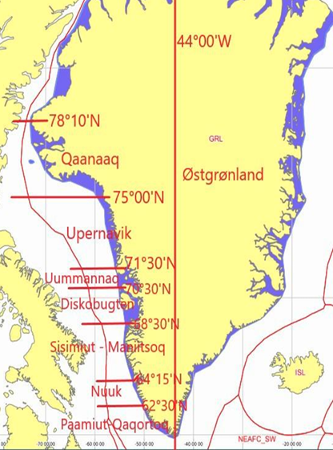
Takussutissiaq4. Sinerissap qanittuani qaleralinniarnermut aqutsiveqarfiit
Nipisaat
Aqutsiveqarfiup taaguutaa | Suunera (FAO-mi ilisarnaat) | Naleqqersorfiit | Aqutsiveqarfimmut akuersissutip nr.-a
Aqutsiveqarfik 1A | LUM | Imartaq Kalaallit Nunaata kitaani 3 sømilit iluanni tunngaviusumik killeqarfittut taaneqartartup 68°52,5’N-p avannaaniittutut taaneqartartoq, tunngaviusumik killeqarfiup iluani 3 sømilit iluanni 68°52,5’N-p avannaaniippoq, kangerluttani ilanngullugit. | 510K
Aqutsiveqarfik 1Ba | LUM | Imartaq Kalaallit Nunaata kitaatut 3 sømilit iluanni tunngaviusumik killeqarfittut taaneqartartup 67°22,5’N-p aamma 68°52,5’N-p kangerluttai ilanngullugit taaneqartartoq, tunngaviusumik killeqarfiup iluani 3 sømilit iluanni 67°22,5’N-p aamma 68°52,5’Np akornanni 3 sømilit iluanniippoq. | 521K
Aqutsiveqarfik 1Bb | LUM | Tunngaviusumik killeqarfiup 66°15' N-ip aamma 67°22,5' Nip akornanni 3 sømilit iluanni nunap immikkoortua tassungalu atasumik kangerluit Kitaatut nassuiarneqartut tunngaviusumik killeqarfiup 66°15' N-ip aamma 67°22,5'N-ip akornanni tunngaviusumik killeqarfimmit 3 sømilit iluanniittut Kangerlussuaq (Søndrestrømfjord) aamma Kangerluarsussuaq ilanngunnagit. | 522K
Aqutsiveqarfik 1C | LUM | Tunngaviusumik killeqarfiup 64°15' N-ip aamma 66°15' N-ip akornanni 3 sømilit iluanni nunap immikkoortua tassungalu 530K 17 atasumik kangerluit Kitaatut nassuiarneqartut tunngaviusumik killeqarfiup 64°15' N-ip aamma 66°15' N-ip akornanni tunngaviusumik killeqarfimmit 3 sømilit iluanniittut Nuup Kangerlua ilanngunnagu aamma Kangerlussuaq (Søndrestrømfjord) aamma Kangerluarsussuaq ilanngullugit. | 530K
Aqutsiveqarfik 1D | LUM | Tunngaviusumik killeqarfiup 62°30' N-ip aamma 64°15' N-ip akornanni 3 sømilit iluanni nunap immikkoortua tassungalu atasumik kangerluit Kitaatut nassuiarneqartut tunngaviusumik killeqarfiup 62°30' N-ip aamma 64°15' N-ip akornanni tunngaviusumik killeqarfimmit 3 sømilit iluanniittut Nuup Kangerlua ilanngullugu. | 540K
Aqutsiveqarfik 1E | LUM | Tunngaviusumik killeqarfiup 60°45' N-ip aamma 62°30' N-ip akornanni 3 sømilit iluanni nunap immikkoortua tassungalu nunap kangerluit Kitaatut nassuiarneqartut tunngaviusumik killeqarfiup 60°45' N-ip avannaata tungaanit 3 sømilit iluanniit Nunarssuit kitaata tungaa ilanngullugu (60°45'N, 48°08'V); tassanngaanniit sineriammi (60°50'N, 47°57'V) nunamiittoq angullugu; tassanngaannit nunakkut kitaani 62°30'N angullugu; tassanngaanniit tunngaviusumik killeqarfiup avataani kimmut 3 sømilit angullugit; tassanngaanniit 60°45'N angullugu tunngaviusumik killeqarfiup 3 sømilet avataani. | 550K
Aqutsiveqarfik 1F | LUM | Tunngaviusumik killeqarfiup 60°45'N-ip kujataata tungaani 3 sømilit iluanni nunap immikkoortuani tassungalu atasumik kangerluit, tassaasut Kitaatut nassuiarneqartut 60°45'N-ip kujataata tungaanit tunngaviusumik killeqarfimmit 3 sømilit iluannit kitaani Nunarssuit angullugit (60°45'N, 48°08'V); tassanngaanniit nunavik (60°50'N, 47°57'V) angullugu; tassanngaanniit nunakkut Prins Christians Sundip (60°12'N, 44°V) avannaata tungaa angullugu; tassanngaanniit kujammut 44°V sinerlugu tunngaviusumik killeqarfiup avataanit 3 sømilit angullugit; tassanngaanniit 3 sømili sinerlugu tunngaviusumik killeqarfiup avataani 60°45'N tikillugu. | 560K
Kalaallit Nunaata sinnerani aqutsiveqarfiit | LUM | Aqutsiveqarfiit 1A-mit 1F-imut avataanni tunngaviusumik killeqarfimmit 3 sømilit iluani nunap immikkoortui. | 500K

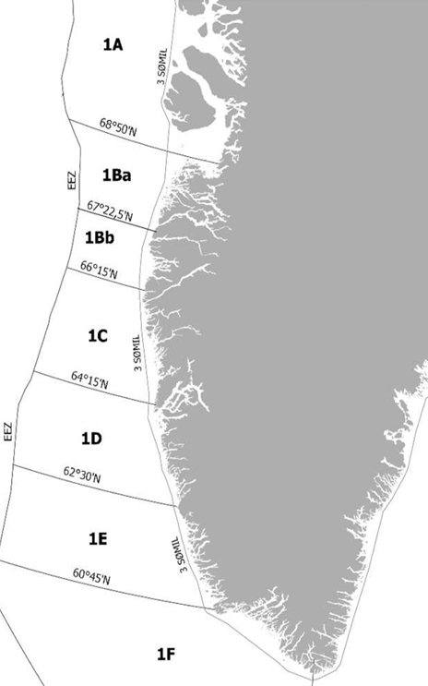
Takussutissiaq 5. Aqutsiveqarfiit nipisanniarfiit

Uiluiit
Aqutsiveqarfiup taaguutaa | Suunera (FAO-mi ilisarnaat) | Naleqqersorfiit | Aqutsiveqarfimmut akuersissutip nr.-a
Aqutsiveqarfik Nuuk | ISC | Sumiiffik aalisarnermut oqartussaaffiup tunngaviusumik killeqarfianit kimmut, avannamut aalisarnermut oqartussaaffiup tunngaviusumik killeqarfiata kangianiit 67°20’N malillugu kangimut nunavimmut, kujammut aalisarnermut oqartussaaffiup tunngaviusumik killeqarfianiit kangimut 66°55,5N malillugu nunavimmut killiligaavoq. Kangimut killeqarfik, kiisalu Nuup kangerlua 64°21,5'N-ip avannaaniittoq. | 19H
Aqutsiveqarfik Aqajarua (Mudderbugten) | ISC | Nunami sumiiffinni makku tungaannut: Sineriammi 69°45,6'N, 51°56,7'V,-mit makku aqqusaarlugit: 69°45,7'N, 51°54,5'V 69°38,9'N, 51°49,0'V 69°38,5'N, 51°49,0'V 69°37,5'N, 51°50,3'V 69°36,4'N, 51°52,1'V 69°35,8'N, 51°52,7'V 69°35,2'N, 51°53,8'V 69°35,0'N, 51°54,1'V 69°35,0'N, 51°40,0'V 69°50,0'N, 51°40,0'V 69°50,0'N, 52°15,0'V tassanngalu sineriak malillugu aallaavimmut 69°45,6'N, 51°56,7'V-mut. | 18H
Aqutsiveqarfik Attu | ISC | Sumiiffik 53°00,0’V-ip aamma 54°00,0’V-ip akornanniittoq aamma sumiiffik 67°50,0’N-ip aamma 68°10,0’N-ip akornanniittoq. | 17H
Aqutsiveqarfik Sisimiut – Kujataa (Saqqaq) | ISC | Sumiiffik imartap aalisarnikkut oqartussaaffigisap tunngaviusumik killinganut kimmut killilik; avannamut 23H 21 imartap aalisarnikkut oqartussaaffigisap tunngaviusumik killinganiit kangimut 66°55’5 N-ip Sisimiut kujataanni nunaviup tungaanut; kujammut imartap aalisarnikkut oqartussaaffigisap tunngaviusumik killinganiit kangimut 66°36,0 N-imut nunaviup tungaanut. | 23H
Aqutsiveqarfik Sisimiut – Avannaa (Kangaarsuk) | ISC | Sumiiffik aalisarnermut oqartussaaffiup tunngaviusumik killeqarfianit kimmut, avannamut aalisarnermut oqartussaaffiup tunngaviusumik killeqarfiata kangianiit 67°20,0'N malillugu kangimut nunavimmut, kujammut aalisarnermut oqartussaaffiup tunngaviusumik killeqarfianiit kangimut 66°55,5'N malillugu nunavimmut killiligaavoq. Kangimut killeqarfiuvoq sineriak. | 25H
Aqutsiveqarfik Nassuttooq | ISC | Nunami sumiiffinni makku tungaannut: Sineriammi 67°35,0'N, 53°46,1'V,-mit makku aqqusaarlugit: 67°35,0'N, 54°00,7'V 67°20,0'N, 54°03,7'V 67°20,0'N, 53°50,2'V tassanngalu sineriak malillugu 67°40,4'N, 51°49,4'V,-mut tassanngalu makku aqqusaarlugit: 67°39,9'N, 51°48,6'V 67°39,5'N, 51°47,1'V 67°39,5'N, 51°45,3'V 67°39,6'N, 51°43,6'V 67°40,5'N, 51°37,5'V 67°41,1'N, 51°32,6'V 67°41,6'N, 51°27,1'V 67°41,9'N, 51°24,9'V 67°43,5'N, 51°21,7'V 67°44,6'N, 51°20,1'V 67°45,1'N, 51°18,6'V 67°45,4'N, 51°17,0'V 67°45,3'N, 26H 22 51°15,4'V 67°44,9'N, 51°14,3'V 67°44,4'N, 51°12,3'V 67°44,3'N, 51°10,7'V 67°44,5'N, 51°07,3'V 67°45,1'N, 51°03,4'V 67°45,8'N, 50°58,5'V 67°46,4'N, 50°55,9'V 67°46,8'N, 50°50,8'V 67°47,2'N, 50°48,4'V 67°48,1'N, 50°46,6'V 67°48,2'N, 50°44,0'V 67°48,8'N, 50°41,0'V 67°49,4'N, 50°40,4'V 67°49,9'N, 50°37,8'V 67°50,0'N, 50°35,2'V 67°50,2'N, 50°32,2'V 67°50,2'N, 50°29,1'V 67°50,0'N, 50°25,7'V 67°50,1'N, 50°24,2'V 67°50,1'N, 50°19,3'V 67°50,6'N, 50°16,6’V tassangalu sineriak malillugu aallaavimmut 67°34,9'N, 53°46,1'V-mut | 26H

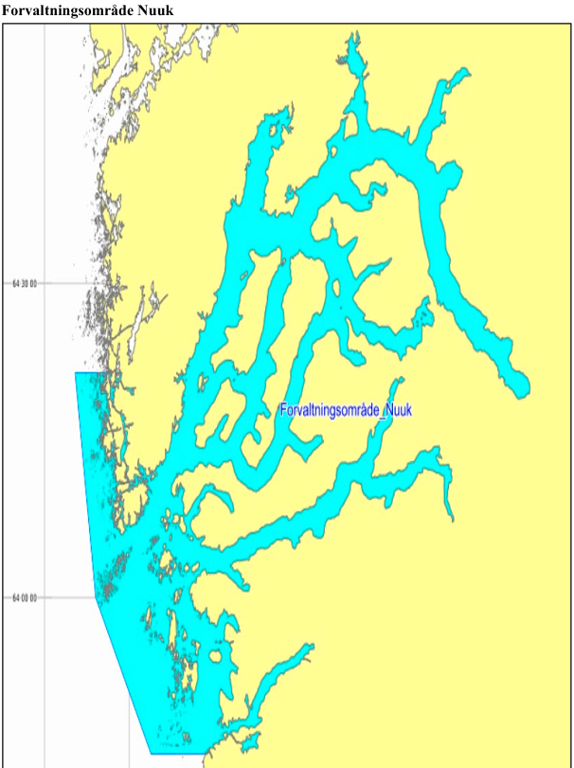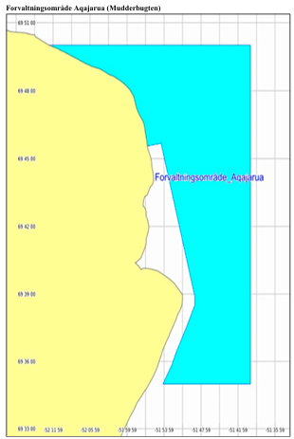
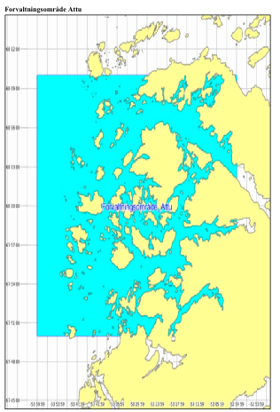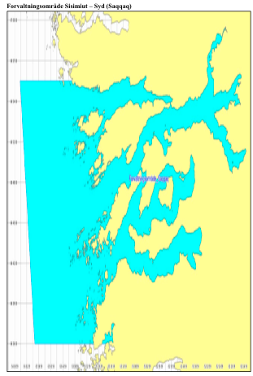
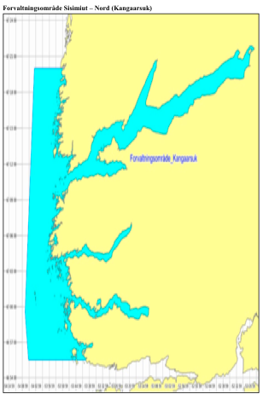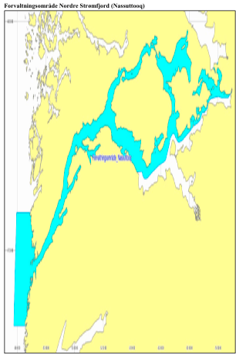

Kapisillit
Aqutsiveqarfiup taaguutaa | Suunera (FAO-mi ilisarnaat) | Naleqqersorfiit | Aqutsiveqarfimmut akuersissutip nr.-a
Kitaata Avannaa | SAL | Nunalerutini sumiiffinnut atatillugu tunngaviusumik killigititamit 3 sømilit timaani nunavittami sumiiffimmit (83°17'N, 44°00'V), tassanngaanniillu avannamut tunngaviusumik killigititap 3 sømilip timaa sinerlugu 44°00'Vmut, tassanngaanniillu tunngaviusumik killigititamit kujataata-kitaanit 3 sømilinik killigititaq sinerlugu 64°15'Nimut, tassanngaanniillu kangimut 221 29 nunavittami sumiiffimmut (64°15'N, 52°0,7'V), tassanngaanniillu sineriak sinerlugu aallaaviusumut (83°17'N, 44°00'V). Sumiiffinni aqutsiveqarfinni pineqanngilaq kangerluk 64°15'N-ip kujataani paalik, tassaasoq Nuup Kangerlua. | 221
Kitaata Kujataa | SAL | Nunalerutini sumiiffinnut atatillugu tunngaviusumik killigititamit 3 sømilip timaani nunavittami sumiiffimmit (64°15'N, 52°0,7'V), tassanngaanniillu kimmut 64°15'N atuarlugu tunngaviusumik killigititamit 3 sømilinik tunngaviusumik killigititaq sinerlugu 44°00'Vmut, tassanngaanniillu avannamut nunavittami sumiiffimmut (60°10,5'N, 44°00V), tassanngaanniillu sineriak sinerlugu aallaaviusumut (64°15'N, 52°0,7'V). Sumiiffinnut aqutsiveqarfinnut ilaavoq kangerluk 64°15'N-ip kujataani paalik, tassani ilanngullugit kangerluit 44°00'V-p kitaanut sammisut, pineqarluni Nuup Kangerlua, kangerlullu pineqanngitsoq tassaavoq 44°00'V-ip kangiani paalik, tassaavorlu Kangerdlugssuatsiaq (Lindenow fjord). | 222
Kapisillit kuuat | SAL | Nuup kangerluani Kapisilinni kuuk. Kuup akua: 64°25’56”N 50°12’54”V | 299
Tunu | SAL | Nunalerutini sumiiffinnut atatillugu tunngaviusumik killigititamit 44°00'V-p kangiani 3 30 3 sømilip timaani ilaavortaaq kangerluk 44°00'V-p kangiani paalik, tassaasoq Kangerdlugssuatsiaq (Lindenow fjord), ilaanngilarlu kangerluk 44°00'V-p kitaani paalik, tassaasoq Nup Kangerdlua. | 3

